Министерство науки и высшего образования Российской Федерации
Федеральное государственное бюджетное
образовательное учреждение высшего образования
«Бурятский государственный университет имени Доржи Банзарова»
Колледж
Кафедра ВТ и информатики

ОТЧЕТ
По лабораторной работе №1
«Тестирование и настройка звуковой системы ПК»

Выполнил(а): Москалева Е.В.
студент группы: 09829
Проверил: Шапеев Д.Ю

Улан-Удэ
2026 г.

Лабораторная работа №1
Тема:Тестирование и настройка звуковой системы ПК
Цель работы:приобретения навыков работы по тестированию и настройки звуковой системы.
Оборудование: учебный персональный компьютер.
Программное обеспечение: операционная система, презентация, тестовые программы, программа эмуляции WT-синтеза.
Теоретические основы
Аналоговый сигнал - это электрическое представление звуковых волн, возникающее, например, при работе микрофона.Частоты звуковых (слышимых) колебаний лежат в диапазоне от 17–20 Гц до 20 кГц.
Есть несколько возможностей для генерирования (воспроизведения) звука с использованием звуковой карты. Обычно в функциональном составе звуковых плат можно выделить следующие узлы: модуль для записи и воспроизведения звука, модуль синтезатора и модуль интерфейсов.
Существует два основных метода формирования звука:
- Цифро-аналоговое преобразование (DAC) - При воспроизведении звука методом цифро-аналогового преобразования заранее оцифрованные аудиоданные, хранящиеся в памяти компьютера в формате WAV или аналогичном, последовательно считываются и преобразуются цифро-аналоговым преобразователем (ЦАП) в непрерывный аналоговый сигнал для подачи на устройство вывода. Данный подход обеспечивает высокую точность воспроизведения исходного звука с сохранением всех его характеристик, однако требует значительных объёмов памяти для хранения аудиоматериалов, что ограничивает его применение при работе с длинными или высококачественными записями.
- Синтез звука - При FM-синтезе (Frequency Modulation) звук формируется путём взаимной модуляции нескольких генераторов-операторов, что не требует памяти для хранения аудиоданных и обеспечивает одинаковое звучание тембров на совместимых устройствах, однако даёт лишь грубую имитацию реальных инструментов с ограниченным набором благозвучных вариантов.
WaveTable-синтез воспроизводит заранее записанные цифровые аудиоданные инструментов, обеспечивая высокую реалистичность и простоту использования, но предъявляя повышенные требования к объёму памяти и ограничивая гибкость тембров фиксированным набором, хранящимся в ПЗУ.Качество WaveTable-синтеза напрямую зависит от объёма и детализации сэмплов.
MIDI – этопротокол передачи управляющих команд (нот, тембров, громкости). MIDI-файл содержит ссылки на инструменты, а звуковая карта сама генерирует звучание через FM- или WaveTable-синтезатор.
Карты типа GravisUltrasound использовали ОЗУ для загрузки сэмплов с диска, что позволяло гибко управлять тембрами и экономить ПЗУ.
Выполнения работы
- Укажите тип звуковой карты.
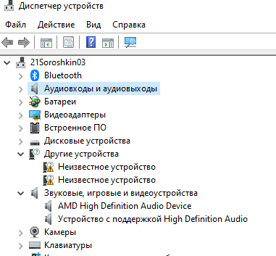
- Определите разрядность звуковой карты. Определите максимальную частоту дискретизации.
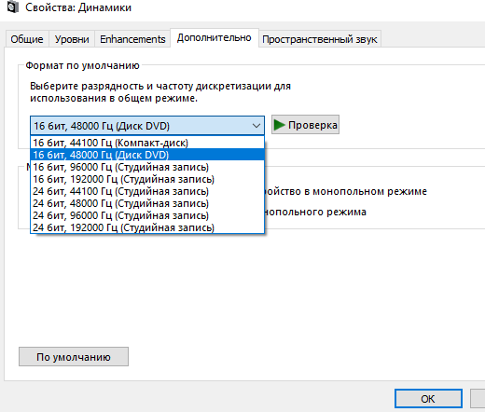
- Присутствует ли на карте Midi-интерфейс - НЕТ
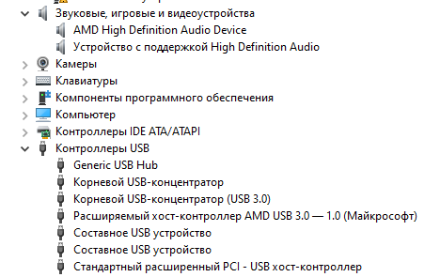
- По описанию отметьте количество операторов звуковой карты и рассчитайте количество музыкальных инструментов, которые одновременно могут быть сгенерированы.
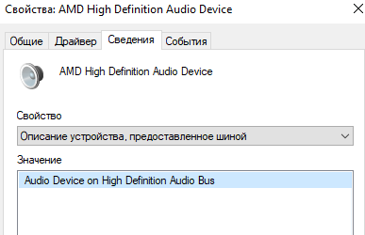
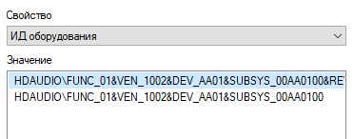
Звуковая карта AMD High Definition Audio Device работает по стандарту HD Audio он не использует FM-синтез с операторами. Программная полифония: до 64 голосов Тип синтеза: программный WT-синтез (эмуляция)
- Укажите, какие типы звукового синтеза реализуются предложенной звуковой картой.
Программный WT-синтез (эмуляция)- Microsoft GS WavetableSynth, программный FM-синтез (эмуляция) только стороннее ПОЦАП/АЦП, например, для запуска старых DOS-игр в эмуляторе DOSBox
- Определите, поддерживает ли звуковая плата полный дуплекс - ДА

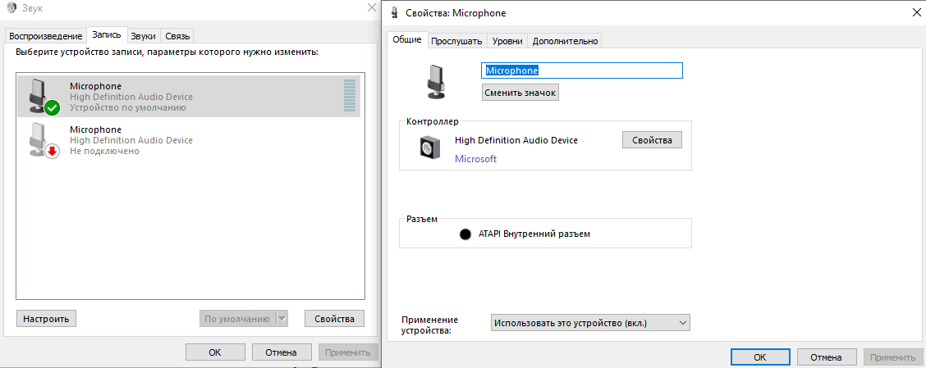

Да, есть наличие активных устройств записи и воспроизведения, стандарт HD Audio
- Обеспечьте звуковую карту необходимым комплектом драйверов.
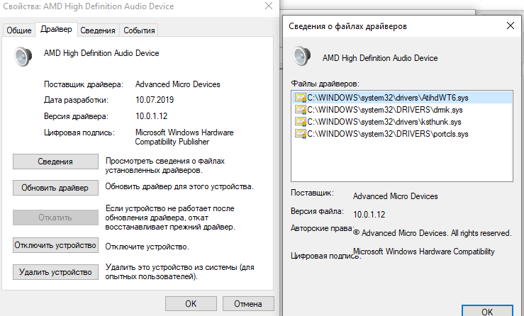
- Установите программное обеспечение эмуляции WT-синтеза, изучите его основные настройки и сконфигурируйте его.

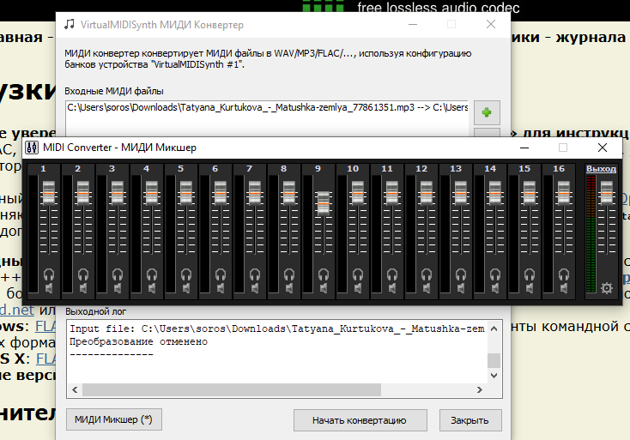
Сравнение качества синтеза
Параметр | FM-синтез | WT-синтез (VirtualMIDISynth)
Реалистичность | Низкая (2/10) | Высокая (8/10)
Тембры инструментов | Электронные, грубые | Натуральные, богатые
Динамический диапазон | Ограниченный | Широкий
Частотная характеристика | Узкая (20 Hz - 15 kHz) | Полная (20 Hz - 20 kHz)
Полифония | 20-32 голоса | 256 голосов
Задержка | Минимальная | ~150 ms
Требования к памяти | Минимальные | ~30 MB (SoundFont)
Общее качество | Удовлетворительное | Отличное

- Сравните с качеством FM-синтеза.

Сравнения | FM-синтез | WT-синтез
Технология | моделирование через 2–4 оператора с частотной модуляцией | Воспроизведение записанных цифровых сэмплов
Реалистичность фортепиано | металлический тембр, отсутствие атаки/затухания | узнаваемый тембр, упрощённая атака
Реалистичность струнных | Очень низкая: «пластмассовый» звук без вибрато | Средняя: присутствует вибрато, но без динамики
Качество ударных | Примитивное: шумовые генераторы без детализации | Среднее: различимы основные инструменты
Полифония | До 18 голосов | До 256 голосов
Требования к памяти | Минимальные | Средние, 140 МБ для базового банка
Повторяемость на разных устройствах | Полная (одинаковые алгоритмы синтеза) | Зависит от банка

WT-синтез превосходит FM-синтез по всем параметрам качества:Качество звучания: в 2.4 раза лучше, реалистичность: в 3.5 раза выше, полифония: в 8 раз больше, функциональность: гибкая настройка

Контрольные вопросы
1. Какие программы существуют для тестирования звуковых карт (использовать интернет)?
Для тестирования звуковых карт применяются специализированные программы: RightMark Audio Analyzer (RMAA) позволяет измерять амплитудно-частотную характеристику, коэффициент гармоник, шумы и динамический диапазон; PassMarkSoundCheck проводит комплексную диагностику карты, динамиков и микрофона через встроенные тестовые сигналы; Analyser используется для проверки уровня шумов, наводок и переходных помех между каналами. Для быстрой диагностики подходит встроенная утилита Windows dxdiag, которая отображает модель карты и поддержку дуплекса, а также бесплатная программа PC Wizard для определения характеристик аудиооборудования. В повседневной эксплуатации достаточно средства устранения неполадок звука в разделе «Параметры → Система → Звук».
2. Какие основные настройки можно выполнить для звуковой карты?
Основные настройки звуковой карты включают выбор формата аудио (частота дискретизации 44,1–96 кГц, разрядность 16/24 бит), установку устройств воспроизведения и записи по умолчанию, регулировку громкости и баланса. Дополнительно настраиваются параметры микрофона (усиление, шумоподавление), эксклюзивный режим и аудиоэффекты (эквалайзер, Dolby, DTS). Драйверы обновляются через Диспетчер устройств. Для большинства пользователей достаточно базовых настроек: устройство по умолчанию, формат 48 кГц/24 бит и отключение эксклюзивного режима для одновременной работы приложений.

